Ростовская область, Дубовский район, с.Дубовское
Муниципальное бюджетное общеобразовательное учреждение
Дубовская средняя школа № 1 имени Героя Советского Союза
М.Ф.Потапова

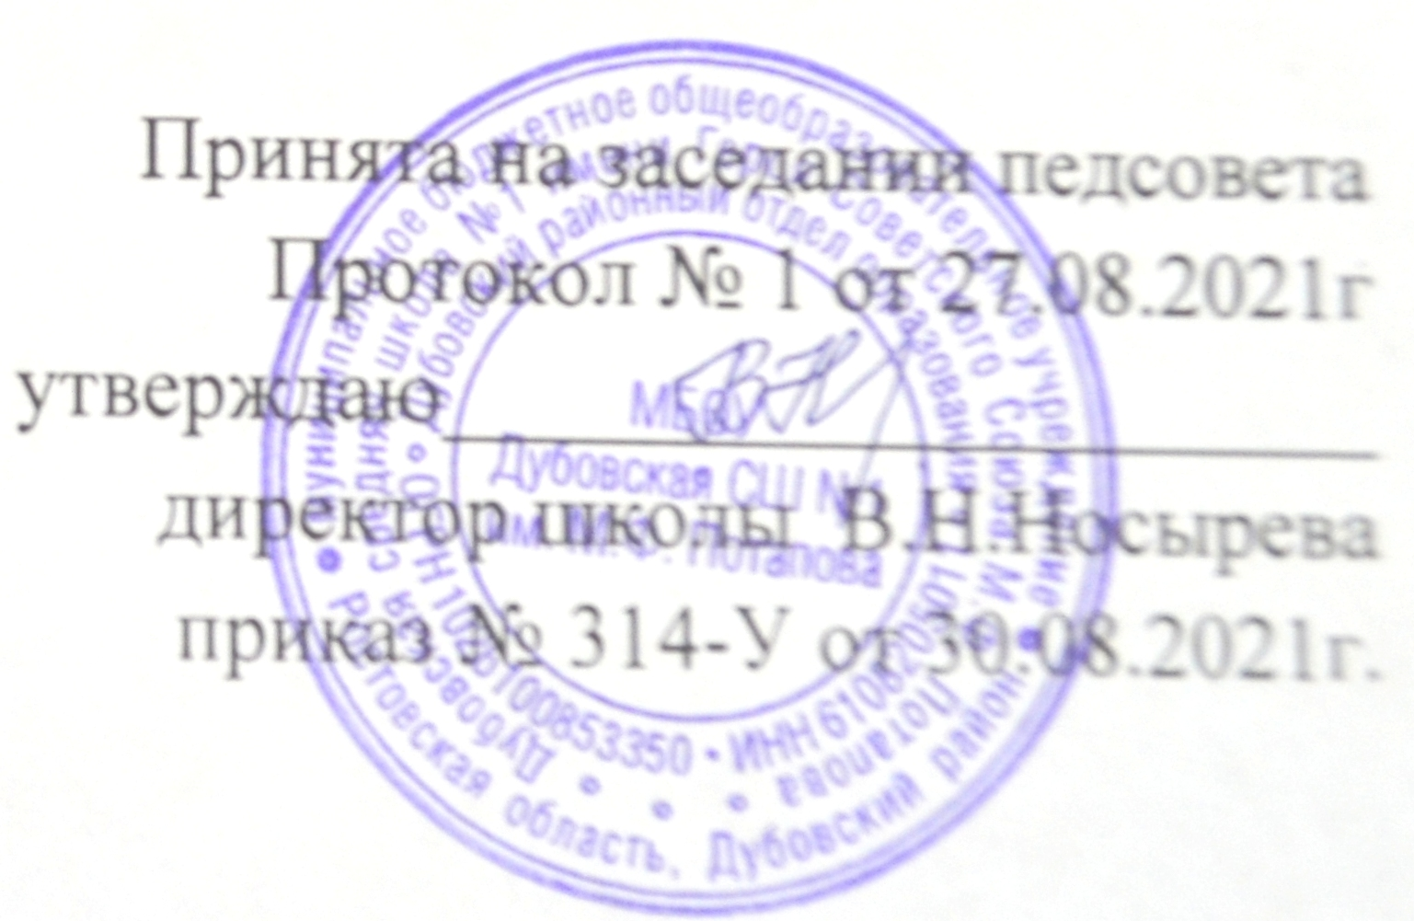

Программа внеурочной деятельности
«Ступени взросления»
направление: социальное
возраст учащихся: 16-17 лет
срок реализации 1 год
автор-составитель: Ковалёва Н.Г.

2021 год

ПЛАНИРУЕМЫЕ РЕЗУЛЬТАТЫ

Личностные результаты

В рамках когнитивного компонента необходимо сформировать:

- ориентацию в системе моральных норм и ценностей;
- основы социально-критического мышления, ориентация в особенностях социальных отношений и взаимодействий, установление взаимосвязи между общественными и политическими событиями;
- сознание, признание высокой ценности жизни во всех её проявлениях; знание основ здорового образа жизни и здоровьесберегающих технологий.
В рамках ценностного и эмоционального компонентов необходимо сформировать:
- уважение к личности и её достоинству, доброжелательное отношение к окружающим, нетерпимость к любым видам насилия и готовность противостоять им;
- уважение к ценностям семьи, любовь к природе, признание ценности здоровья, своего и других людей, оптимизм в восприятии мира;
- потребность в самовыражении и самореализации, социальном признании;
- позитивная моральная самооценка и моральные чувства — чувство гордости при следовании моральным нормам, переживание стыда и вины при их нарушении.

Коммуникативные результаты
- учитывать разные мнения и стремиться к координации различных позиций в сотрудничестве;
- формулировать собственное мнение и позицию, аргументировать и координировать её с позициями партнёров в сотрудничестве при выработке общего решения в совместной деятельности;
- устанавливать и сравнивать разные точки зрения, прежде чем принимать решения и делать выбор;
- аргументировать свою точку зрения, спорить и отстаивать свою позицию не враждебным для оппонентов образом;
- задавать вопросы, необходимые для организации собственной деятельности и сотрудничества с партнёром;
- адекватно использовать речь для планирования и регуляции своей деятельности;
- работать в группе — устанавливать рабочие отношения, эффективно сотрудничать и способствовать продуктивной кооперации; интегрироваться в группу сверстников и строить продуктивное взаимодействие со сверстниками и взрослыми.

Познавательные результаты

- основам реализации проектно-исследовательской деятельности;
- проводить наблюдение и эксперимент под руководством учителя;
- осуществлять расширенный поиск информации с использованием ресурсов библиотек и Интернета;
- объяснять явления, процессы, связи и отношения, выявляемые в ходе исследования;
- основам ознакомительного, творческого, усваивающего чтения;

Дистанционное обучение:
Федеральный закон «О внесении изменений в Закон Российской Федерации «Об образовании» в части применения электронного обучения, дистанционных образовательных технологий» устанавливает, что при реализации образовательных программ независимо от форм получения образования могут применяться электронное обучение, дистанционные образовательные технологии в порядке, установленном федеральным органом исполнительной власти, осуществляющим функции по выработке государственной политики и нормативно-правовому регулированию в сфере образования. Федеральный закон принят Государственной Думой 14 февраля 2012 года и одобрен Советом Федерации 22 февраля 2012 года.
В период карантина, в рамках проведения внеурочной деятельности обучающимся предлагается принять участие в мероприятиях, проводимых в режиме онлайн по различным направлениям: спортивно - оздоровительное, духовно- нравственное, социальное, общеинтеллектуальное, общекультурное.
Основные дистанционные образовательные формы реализации программы внеурочной деятельности.
• видео- и аудио- уроки, лекции, мастер-классы;
• открытые электронные библиотеки с встроенными инструментами навигации
• вебинары (как разовые тематические мероприятия и как циклы);
• цифровые тренажёры, размещенные в сети Интернет в общем доступе (в том числе, разработанные как увлекательные и привлекательные для детей, подростков и старшеклассников онлайн-игры);
• цифровые тесты, позволяющие школьникам и педагогам осуществлять диагностические процедуры и размещенные в свободном доступе в Интернете на специализированных информационных ресурсах;
• адресные дистанционные консультации со стороны наставников, как с опорой на специально разработанные цифровые платформы, так и с использованием ресурсов существующих социальных сетей, прежде всего, «В Контакте» и «Инстаграм», ввиду большой популярности и востребованности у школьников разных возрастов, а также богатству ресурсов, позволяющему снабжать школьников учебными и рефлексивными мате риалами на различных носителях.
Формы учета знаний и умений, система контролирующих материалов для оценки планируемых результатов освоения программы внеурочной деятельности при дистанционном обучении.
Учет знаний и умений для контроля и оценки результатов освоения программы внеурочной деятельности, используя технологии дистанционного обучения, происходит путем архивирования творческих работ обучающихся, накопления материалов по типу «портфолио».
Контроль и оценка результатов освоения программы внеурочной деятельности зависит от тематики и содержания изучаемого раздела. Продуктивным будет контроль в процессе организации следующих форм деятельности: викторины, творческие конкурсы, КВНы, ролевые игры, школьная научно-практическая конференция, итоги дистанционных конкурсов детского, подросткового и юношеского творчества. Индивидуальная работа, работа в парах и малых группах. Создание презентаций, видеороликов, фотоколлажей, буклетов, плакатов, баннеров, поделок, рисунков. Организация выставок.
Подобная организация учета знаний и умений для контроля и оценки результатов освоения программы внеурочной деятельности будет способствовать формированию и поддержанию ситуации успеха для каждого обучающегося, а также будет способствовать процессу обучения в командном сотрудничестве, при котором каждый обучающийся будет значимым участником деятельности.
Метод обучения в дистанционных группах также способствует накоплению знаний, так как обучающиеся постоянно обмениваются информацией.

ТЕМАТИЧЕСКОЕ СОДЕРЖАНИЕ ПРОГРАММЫ
Тема 1. Интеллектуально-познавательная (7 ч.)
Права и обязанности ребенка. Оказание правовой помощи. «Сострадание. Право на лучшую жизнь», посвящённый Международному дню инвалидов.«Как проявить себя и свои способности?» «Недостатки человека и их влияние на его судьбу». «Пока я мыслю, я живу»«Ценности человеческой жизни». Семья и брак. Добрачное поведение. Проблема неполных семей. Интерактивный фестиваль профессий.
Формы: часы общения, игровые тренинги, викторины, беседы, психологические игры, фестиваль.
Тема 2. Досугово – развлекательная (9 ч.)
Виртуальное знакомство «Будем знакомы. Расскажи о себе.» Видеокруиз « Карелия». Час поэтического настроения «Светлость осенних вечеров»Новогодний бал. Вечер встречи выпускников. 23 февраля. «Самый, самый!». 8 марта.
Формы: часы общения, праздники, игры, конкурсы, викторины, беседы, видеокруиз.
Тема 3. Общекультурная (10 ч.)
1 сентября Урок знаний и мира. Самоуправление в классе (выбор девиза, песни). Информация о Герое, имя которого носит классный коллектив. Благотворительность. «Спешите делать добрые дела». Профилактика суицида. «Недописанный тезис» – диагностика ценностной ориентации ребенка. «Ваше отношение к нравственным ноткам поведения» - практикум с приглашением психолога. «Трудовой десант» - уборка класса, территории школы. «Ставим условие: долой сквернословие!» «Этноспортивные игры» мероприятие в рамках 150 культур Дона.
Формы: часы общения, игровые тренинги, викторины, беседы, психологические игры, упражнения, тестирования.
Тема 4. Спортивно-оздоровительная (8 ч.)
«Здоровье не купишь – его разум дарит» - цикл бесед о вреде курения, наркотиков, алкоголя: «Правда об алкоголизме», «Электронные сигареты — польза или вред», «Спорт в моей жизни». «Как уберечь себя от СПИДа» Акция «Внимание – дети!»: «В школу по безопасной дороге». «Польза отражателей». Беседы о здоровом питании Месячники БДД (сентябрь, октябрь, декабрь, март, май). «Белая трость». Беседы по предупреждению ЧП
Формы: часы общения, игровые тренинги, викторины, беседы, упражнения, тестирования, акции.

КАЛЕНДАРНО ТЕМАТИЧЕСКИЙ ПЛАН
№ п/п | № занятия | Содержание | Дата
1  2  3  4 | 1  2  3  4  5  6  7  8  9  10  11  12  13  14  15  16  17  18  19  20  21  22  23  24  25  26  27  28  29  30  31  32  33  34 | Права и обязанности ребенка. Оказание правовой помощи.  «Как проявить себя и свои способности?»  «Недостатки человека и их влияние на его судьбу»  «Пока я мыслю, я живу»  «Ценности человеческой жизни»  Семья и брак. Добрачное поведение. Проблема неполных  семей.  Интерактивный фестиваль профессий  Виртуальное знакомство «Будем знакомы. Расскажи о себе.» Видеокруиз « Карелия».  Час поэтического настроения «Светлость осенних вечеров»  Новогодний бал.  Новогодний бал.  Вечер встречи выпускников.  23 февраля. «Самый, самый!».  23 февраля. «Самый, самый!».  8 марта.  1 сентября. Урок знаний и мира  Самоуправление в классе (выбор девиза, песни). Информация о Герое, имя которого носит классный коллектив.  Благотворительность. Акция «Спешите делать добрые дела».  Профилактика суицида.  «Недописанный тезис» – диагностика ценностной ориентации ребенка.  «Ваше отношение к нравственным ноткам поведения» - практикум с приглашением психолога.  «Трудовой десант» - уборка класса, территории школы.  «Ставим условие: долой сквернословие!»  «Этноспортивные игры» мероприятие в рамках 150 культур  Дона.  «Правда об алкоголизме»,  «Электронные сигареты — польза или вред»  «Как уберечь себя от СПИДа»  Акция «Внимание – дети!»:«В школу по безопасной дороге». «Польза отражателей»  Беседы о здоровом питании  Месячники БДД (сентябрь, октябрь, декабрь, март, майт).  «Белая трость»  Беседы по предупреждению ЧП
МАТЕРИАЛЬНО ТЕХНИЧЕСКОЕ ОБЕСПЕЧЕНИЕ
Компьютер
Проектор
Интернет
Экран
Выбор оптимальных условий и площадок для проведения различных мероприятий
Материалы для оформления и творчества детей.
ЛИТЕРАТУРА
- Н.И.Дереклеева. Классные часы по теме Нравственность. Изд. Москва.
- О.Е. Жиренко. Классные часы: 10 класс. Изд. Москва «Вако»
- Интернет- ресурсы:https://infourok.ru., копилка уроков.ru,https://portalpedagoga.ru
http://www.inmoment.ru/ - Российские праздники. Календарь праздников.

